Ricardo Pérez Palacios, José Eduardo Hernández Sánchez, Héctor Isaí Alarcón Rodríguez

Documento para la especificación de requerimientos

Basados en el Estándar de IEEE 830

Documento para la especificación de requerimientos del servicio social de la facultad de estadística e informática

Requerimientos de software

**Ficha del documento**

|  |  |  |  |
| --- | --- | --- | --- |
| Fecha | Revisión | Autor | Verificado dep. calidad. |
| 02/12/2015 | **1.0** |  |  |

**Documento validado por las partes en fecha: 02/12/2015**

|  |  |
| --- | --- |
| Por el cliente | Por la empresa suministradora |
|  |  |
| Profr. Juan Carlos Pérez Arriaga | LIS & Asociados |

**Contenido**

**FICHA DEL DOCUMENTO……………………………………………1**

**CONTENIDO…………………………………………………………….2**

1. **INTRODUCCIÓN……………………………………………………4**
   1. **Visión………………………………………………………………4**
   2. **Alcance……………………………………………………………4**
   3. **Personal Involucrado………………………………………..6**
   4. **Definiciones, acrónimos y abreviaturas……………….7**
2. **DESCRIPCIÓN GENERAL………………………………………..9**
   1. **Perspectiva del producto……………………………………9**
   2. **Funcionalidad del producto………………………………..9**
   3. **Características de los usuarios…………………………10**
   4. **Restricciones………………………………………………….12**
   5. **Suposiciones y dependencias……………………………12**
   6. **Evolución previsible del sistema……………………….12**
3. **REQUISITOS ESPECÍFICOS…………………………………..12**
   1. **Requisitos comunes de las interfaces………………..16**
      1. Interfaces de usuario…………………………………………….16
      2. Interfaces de hardware………………………………………….19
      3. Interfaces de software……………………………………………19
      4. Interfaces de comunicación……………………………………19
   2. **Requisitos funcionales……………………………………19**
      1. Requisito funcional 1………………………………………………19
      2. Requisito funcional 2………………………………………………21
      3. Requisito funcional 3………………………………………………23
      4. Requisito funcional 4………………………………………………25
   3. **Requisitos no funcionales………………………………..29**
      1. Requerimientos del producto…………………………………29
      2. Requerimientos organizacionales………………………….29
      3. Requerimientos externos……………………………………….29
4. **REFERENCIAS…………………………………………………....30**
5. **Introducción**

La presente Especificación de requerimientos de software (SRS) del sistema de servicio social surge con la necesidad de agilizar la administración los trámites, elaboración de expedientes y consulta de los mismos por parte de todos los involucrados en el servicio social. Haciendo de esta manera un ahorro de tiempo por parte de la universidad y de las dependencias.

El segundo motivo por el cual se llevó a cabo el proyecto fue porque la universidad no estaba totalmente confiada en las actas entregadas por los alumnos donde tenían que reportar sus horas de entrada y salida de las dependencias, por el cual incluimos un sistema que ayudara en la resolución de ese problema.

**1.1 Visión**

Para los interesados en el proyecto de servicio social se necesita que el sistema agilice los procesos desde la asignación de servicio social para los alumnos, la elaboración de reportes hasta la culminación del servicio social. A diferencia del proceso actual, los alumnos y los demás stakeholders podrán realizar de forma más práctica los trámites, además de ahorrar tiempo en ellos.

**1.2 Alcance**

El sistema permitirá al usuario registrarse en el sistema, ingresar y salir de este.

El usuario (alumno) puede registrarse al sistema sí y solo sí cumple con el 75% de los créditos de su carrera.

El sistema de servicio social le asignará a cada alumno una propuesta para realizar su servicio social de acuerdo a su historial académico, aunque no es forzoso.

El sistema dará la opción al usuario de administrar (agregar, eliminar, actualizar, visualizar) los documentos y oficios de diferentes usuarios como lo son:

* Reportes
* Carta de asignación
* Plan de trabajo

Ya sean por parte de:

* Alumno
* Maestro
* Titular de la dependendencia
* Academia
* Coordinador

El sistema permitirá al usuario (Maestro de Servicio Social, Coordinador y Titular de la dependencia) administrar el expediente de un alumno, revisar sus reportes y administrar su grupo de alumnos. Además incluirá un sistema de asignación de proyectos de Servicio Social para los alumnos de acuerdo a su previo historial académico.

El sistema podrá administrar las horas de entrada y salida de los alumnos en las dependencias, además el usuario (titular de la dependencia) tendrá la posibilidad de firmar digitalmente los oficios requeridos por la Universidad sin necesidad de ir físicamente y también tendrá la posibilidad de administrar los proyectos del alumno y evaluar el desempeño de los alumnos durante su realización, pero no tendrá la capacidad de trabajar sin conexión a internet.

El sistema tendrá un servicio de mensajería entre alumnos y maestros.

**1.3 Personal involucrado**

|  |  |
| --- | --- |
| Nombre | Ricardo Pérez Palacios |
| ROL | Analista de proyectos |
| CATEGORIAL PROFESIONAL | INGENIERO DE SOFTWARE |
| RESPONSABILIDADES | Documentación de requerimientos |
| INFORMACION DE CONTACTO | [ricardoperezpalacios@gmail.com](mailto:ricardoperezpalacios@gmail.com)  FB: Ricardo Palacios |

|  |  |
| --- | --- |
| Nombre | José Eduardo Hernández Sánchez |
| ROL | Analista de proyectos |
| CATEGORIAL PROFESIONAL | INGENIERO DE SOFTWARE |
| RESPONSABILIDADES | Documentación de requerimientos |
| INFORMACION DE CONTACTO | [jose95eduard@gmail.com](mailto:jose95eduard@gmail.com)  FB: José Eduardo Hernández |

|  |  |
| --- | --- |
| Nombre | Héctor Isaí Alarcón Rodríguez |
| ROL | Analista de proyectos |
| CATEGORIAL PROFESIONAL | INGENIERO DE SOFTWARE |
| RESPONSABILIDADES | Documentación de requerimientos |
| INFORMACION DE CONTACTO | [chivasmen10@gmail.com](mailto:chivasmen10@gmail.com)  FB: Héctor Isaí Alarcón |

**1.4 Definiciones, acrónimos y abreviaturas**

**DEFINICIONES**

**Aplicación.-** es un tipo de [programa informático](https://es.wikipedia.org/wiki/Programa_inform%C3%A1tico) diseñado como herramienta para permitir a un usuario realizar uno o diversos tipos de trabajos. Esto lo diferencia principalmente de otros tipos de programas, como los [sistemas operativos](https://es.wikipedia.org/wiki/Sistema_operativo) (que hacen funcionar la [computadora](https://es.wikipedia.org/wiki/Computadora)), los [utilitarios](https://es.wikipedia.org/wiki/Utilidad_(inform%C3%A1tica)) (que realizan tareas de mantenimiento o de uso general), y los [lenguajes de programación](https://es.wikipedia.org/wiki/Lenguaje_de_programaci%C3%B3n) (para crear programas informáticos).

**Asignación.-** Decisión por la cual se determina que una cosa le corresponde a una persona.

**Bases de datos.-** Una base de datos es un “almacén” que nos permite guardar grandes cantidades de información de forma organizada para que luego podamos encontrar y utilizar fácilmente.

**Comandos.-** es una instrucción u orden que el usuario proporciona a un sistema informático.

**Coordinación de Servicio Social.-** Departamento de la Universidad Veracruzana que se dedica a administrar lo relacionado con el servicio social de los alumnos.

**Coordinador.-** Persona a cargo de la Coordinación de Servicio Social.

**Expediente.-** Conjunto de documentos administrado por el maestro.

**Experiencia educativa.-** sinónimo de materia.

**Facultad.-** Parte de la universidad donde se enseña determinada ciencia.

**HTML.-** Es el lenguaje que se emplea para el desarrollo de páginas de internet. Está compuesto por una serie de etiquetas que el navegador interpreta y da forma en la pantalla. HTML dispone de etiquetas para imágenes, hipervínculos que nos permiten dirigirnos a otras páginas, saltos de línea, listas, tablas, etc.

**ID.-** Identificador único.

**Interconectadas.-** Aplicaciones relacionadas entre sí.

**Interfaz.-** Forma de relación entre el usuario y el sistema.

**Maestro de Servicio Social.-** Tutor de los alumnos durante la realización de su servicio social para ayudarlos en los problemas que tengan.

**Matrícula.-** Cadena de caracteres única de cada alumno.

**Monitor.-** Pantalla de computadora.

**PDF.-** Formato de documento.

**Ratón.-** Mouse o trochad para mover el apuntador dentro de la computadora.

**Reinicio.-** Se volvió a iniciar el sistema.

**Reporte.-** Documento donde se especifica las acciones de los alumnos.

**Requerimiento.-** Condición o capacidad que un usuario necesita para poder resolver un problema o lograr un objetivo.

**Requisito.-** Parte necesaria o necesitada para alguna acción específica.

**Servicio Social.-** Servicio que se prestaba al Estado colaborando en trabajos de interés social durante un período de tiempo determinado.

**Sistema.-** Conjunto de cosas o elementos que guardan entre sí algún tipo de relación.

**Software.-** Conjunto de programas y rutinas que permiten a la computadora realizar determinadas tareas.

**SS.-** Siglas de Servicio Social.

**Stakeholders. -** Personas interesadas en el proyecto.

**Usuario. -** Según la Real Academia Española, un usuario es aquél que usa algo o que usa ordinariamente algo.

**UV. –** Siglas de Universidad Veracruzana.

**Ventana.-** En informática, una ventana es un área visual, normalmente de forma rectangular, que contiene algún tipo de interfaz de usuario, mostrando la salida y permitiendo la entrada de datos para uno de varios procesos que se ejecutan simultáneamente.

**2. Descripción general**

* 1. **Perspectiva del producto**

El sistema de servicio social es una ayuda para todos los stakeholders que están involucrados en esta experiencia educativa. En el sistema los alumnos podrán subir reportes de su servicio social y llevar el control de su avance en porcentaje sobre las horas que lleva cumpliendo con su servicio social. El maestro supervisara los archivos que los alumnos suben al sistema mediante un gestor de alumnos, también comenzara a construir el expediente de los alumnos. El coordinador administra el sistema y da seguimiento a lo que pasa en el sistema.

**2.2 Funcionalidades del producto**

• El alumno inicia sesión en el sistema con su matrícula y contraseña otorgada. El alumno puede subir reportes con los formatos establecidos por la institución, el alumno sube documentos y oficios que ha usado durante el servicio social. También puede registrar las horas con las que cumple en su servicio social para poder ver el avance que lleva (hasta cumplir con las 480 horas establecidas).

• El maestro inicia sesión con un ID y contraseña asignados por el coordinador, el maestro puede ver los reportes que el alumno sube. El maestro puede armar el expediente del alumno con los documentos proporcionados por el alumno.

• El coordinador inicia sesión con su ID y contraseña para iniciar sesión en el sistema. El coordinador puede ver los documentos que el maestro sube como los expedientes y bitácoras para ver el avance de los alumnos. También cuenta con los permisos de administrador para modificar datos o crear cuentas de acceso al sistema de servicio social para maestros.

**2.3** **Características de los usuarios**

|  |  |
| --- | --- |
| Tipo de usuario | Alumno |
| Experiencia | **(Por confirmar)** |
| Nivel educacional | **Licenciatura** |
| Actividades dentro del sistema | **-Agregar documentos y oficios tales como reportes.**  **-Registrar horas de entrada y salida de la dependencia.**  **-Revisar plan de trabajo de su proyecto de Servicio Social.**  **-Hacer reportes y subirlos.**  **-Registrarse en el sistema de Servicio Social.**  **-Iniciar y cerrar sesión de su cuenta.**  **-Consultar sus reportes.** |

|  |  |
| --- | --- |
| Tipo de usuario | Maestro de SS |
| Experiencia | **(Por confirmar)** |
| Nivel educacional | **Maestría** |
| Actividades dentro del sistema | **-Armar expedientes de los alumnos.**  **-Confirmar documentos.**  **-Revisar asistencias de sus alumnos.**  **-Visualizar los avances de sus alumnos.**  **-Iniciar y cerrar sesión de su cuenta.**  **-Revisar reportes de sus alumnos.**  **-Administrar grupo de alumnos.**  **-Contactar al alumno** |

|  |  |
| --- | --- |
| Tipo de usuario | Coordinador |
| Experiencia | **(Por confirmar)** |
| Nivel educacional | **Maestría** |
| Actividades dentro del sistema | **-Revisar expedientes de alumnos.**  **-Uso del sistema de asignación de Servicio Social con alumno.**  **-Iniciar y cerrar sesión de su cuenta.**  **-Actualizar el formato de los documentos.** |

|  |  |
| --- | --- |
| Tipo de usuario | Titular de dependencia |
| Experiencia | **(Por confirmar)** |
| Nivel educacional | **Licenciatura** |
| Actividades dentro del sistema | **-Enviar documentación.**  **-Agregar plan de trabajo.**  **-Revisar asistencias y avances de un alumno en su Servicio Social.**  **-Iniciar y cerrar sesión en su cuenta.**  **-Firmar oficios.**  **-Registrar proyectos de Servicio Social.**  **-evaluar desempeño de alumnos durante la realización de su proyecto de Servicio Social.** |

|  |  |
| --- | --- |
| Tipo de usuario | Academia |
| Experiencia | **(Por confirmar)** |
| Nivel educacional | **Maestría o Licenciatura** |
| Actividades dentro del sistema | **-Iniciar y cerrar sesión en su cuenta.**  **-Administrar los resultados del sistema de asignación de Servicio Social.** |

**2.4 Restricciones**

El sistema será desarrollado de acuerdo con los lineamientos de Universidad Veracruzana para el desarrollo de sistemas.

* 1. **Suposiciones y dependencias**

Depende de que el alumno inscriba la experiencia educativa de Servicio Social.

* 1. **Evolución previsible del sistema**

Trabajar con bases de datos interconectadas con las dependencias, uso para el SS de otras facultades.

**3. Requisitos específicos**

- **Actor: Alumno**

R1: Registrarse en el sistema. El alumno ingresa a la aplicación desde algún dispositivo con acceso a internet, ya en la interfaz principal junto al botón de iniciar sesión da clic en el botón de “Registrarse” si es que no tiene cuenta, llena el formulario planteado primero dando clic en la sección de “Registrarse como…” y selecciona Alumno, después teclea su nombre completo, correo electrónico, matrícula, ingresa una nueva contraseña y la reválida escribiéndola de nuevo después da clic en “Terminar”. El sistema mandará automáticamente un Correo electrónico en su cuenta, el usuario revisa su bandeja de entrada y da clic en el enlace contenido en el correo de validación, para validar su cuenta, después lo redirección a su cuenta creada y le muestra cómo usarlo, con estos pasos el alumno obtiene una cuenta en la aplicación.

R2: Iniciar sesión en el sistema. El alumno ingresa a la aplicación mediante un dispositivo con conexión a internet, da clic en la aplicación de la interfaz y en la sección de “Iniciar sesión como…” y selecciona Alumno, después el sistema cambiará los campos dependiendo el usuario, en este caso el alumno teclea su matrícula y contraseña registradas en el sistema.

R3: Registrar entrada/salida en la dependencia. Al llegar a la dependencia el alumno registra en el sistema su entrada en su cuenta en la pestaña de “Entrada/Salida” donde da clic en el botón de iniciar día y el sistema indica la hora exacta de entrada. Al término de la jornada el alumno ingresa a la misma pestaña y da clic en terminar día y el sistema indica la hora exacta de salida y te da la opción de salir.

R4: Consultar reportes. El estudiante ingresa a la pestaña de “Consultar reportes”, al dar clic el sistema muestra los reportes en lista registrados por día y hora por el alumno hasta el momento. Cada reporte tiene un número asignado por el sistema, además cada uno indica su hora de registro, de salida y el día de elaboración. El alumno puede consultar el contenido de cualquier reporte dando clic en “Ver reporte”, además te da la opción de descargar o ver en línea.

R5: Entregar documentos y oficios. El alumno da clic en la sección de “Entregar documentos”, se muestra un botón de “subir documentos” después muestra la ventana para que ingrese la ruta del oficio o documento (s) que quiera subir, el sistema pregunta de nuevo si está seguro de la acción, el alumno da clic en sí y así se verifica que el documento u oficio esté guardado correctamente.

R6: Cerrar sesión en el sistema. Cuando el alumno desee cerrar sesión da clic en el botón de “Cerrar sesión”, el sistema pregunta si se quiere realizar esa acción y da clic en sí, el sistema re direcciona a la interfaz principal de iniciar sesión.

R7: Consultar plan de trabajo. El estudiante da clic en la pestaña de “Consultar plan de trabajo”, y se muestra un documento PDF con los diversos objetivos del programa y un desglose de una lista de las actividades que se realizan en el Servicio Social, da la opción de descargar el documento.

**- Actor: Maestro SS**

R8: Iniciar sesión en el sistema. El docente ingresa a la aplicación mediante un dispositivo con internet, en la interfaz principal da clic en “Iniciar sesión como…” y selecciona Maestro, el sistema cambia el nombre de los campos donde el maestro ingresa su número de personal y la contraseña registrada en el sistema.

R9: Cerrar sesión en el sistema. El docente selecciona la pestaña de “Cerrar sesión”, y el sistema pregunta de nuevo al usuario para confirmar la selección de salir resaltando que el proceso no guardado se borrará, después lo regresa a la interfaz principal para iniciar sesión.

R10: Revisar reportes de los alumnos. El maestro da clic en la sección de “Reportes”, se despliega un menú donde está la opción de revisar, el maestro en el alumno del que desee revisar, da clic en este y en “Revisar”, también tiene la opción dar clic en autorizar o rechazar reporte si es que se rechaza puede incluir comentarios y este se envía a la bandeja de mensajes del alumno.

R11: Armar expediente del alumno. El maestro de SS da clic en la sección de “Armar expediente”, el sistema muestra una sección con la lista de sus alumnos de SS con sus respectivas matriculas, nombres y carreras. Al dar clic en expediente se expone una ficha técnica con los datos completos del alumno y los archivos que ha subido el maestro, hay un apartado que permite subir documentos sobre el alumno dando clic en “subir documentos”, el cual te muestra la ventana para poner la ruta o seleccionar el archivo.

R12: Administrar grupo de experiencia de servicio social. El maestro selecciona la pestaña de “Administrar grupo”, se despliega otra ventana donde están opciones como: Agregar, borrar, enviar mensaje, nuevo mensaje y más información. Aquí el interactúa con el sistema dependiendo su necesidad conforme al grupo.

R13: Contactar al alumno. El docente selecciona la pestaña de “Contactar al alumno”, el sistema revela un servicio de mensajería con bandeja de entrada, de salida, borrador, y da las opciones de enviar mensajes al alumno si ingresa su matrícula de este. También informa con notificaciones sobre de algún mensaje nuevo o aviso.

**- Actor: Coordinador**

R14: Revisar expediente del alumno. El coordinador accede a la pestaña de “Expedientes” donde se muestra todos los grupos de alumnos agrupados por carreras, al dar clic en “Revisar” en un grupo seleccionado, muestra una lista con el nombre de cada alumno con su nombre completo y matricula con un encabezado que indica la carrera, puede seleccionar un alumno y revisar su expediente dando clic en “Revisar”. Se despliega la ficha técnica completa con los datos del alumno y una sección donde se muestran todos los documentos que se han agregado al expediente y cuales han sido aprobados por el maestro, además existe un apartado con una gráfica del avance del alumno en su proyecto.

R15: Iniciar sesión en el sistema. El coordinador ingresa a la aplicación mediante un dispositivo con conexión a internet, da clic en el apartado de “Ingresar como…” selecciona Coordinador, después el sistema cambia el nombre de los campos, para entrar a su cuenta teclea su número de trabajo (aun por renombrar esta variable) y su contraseña registradas en el sistema. El sistema valido el usuario y la contraseña para darle acceso a su cuenta de una manera exitosa, después muestra la interfaz con las opciones para este usuario.

R16: Cerrar sesión. Para cerrar sesión el coordinador da clic en “Cerrar sesión”, y el sistema pregunta de nuevo al usuario para confirmar la selección de salir resaltando que el proceso no guardado se borrará, después lo regresa a la interfaz principal para iniciar sesión.

R17: Actualizar formato de documentos. Al dar clic en esta sección el coordinador puede dar subir documentos con el botón “Subir documentos” y hay una lista con los diferentes formatos subidos, título y la fecha de la última actualización, después de subir el documento el sistema guarda los cambios realizados a los archivos subidos.

- **Actor: Academia**

R18: Iniciar sesión. La academia ingresa a la aplicación mediante un dispositivo con conexión a internet, da clic en la aplicación de la interfaz y en la sección de “Iniciar sesión como…”, selecciona Academia, después el sistema cambiará los campos dependiendo el usuario, en este caso la Academia teclea su número de personal y contraseña registrados en el sistema.

R19: Cerrar sesión. Al terminar de ocupar la aplicación la academia cierra sesión al dar clic en la pestaña “Cerrar sesión” dentro de la interfaz, y el sistema pregunta de nuevo al usuario para confirmar la selección de salir resaltando que el proceso no guardado se borrará, después lo regresa a la interfaz principal para iniciar sesión.

R20: Administrar resultados de asignación. La academia da clic en “Administrar resultados” el cual gestiona los resultados de los alumnos durante su servicio social, existe una lista de los alumnos inscritos en el Servicio Social y la lista de vacantes en las dependencias, el sistema cuenta con el promedio y perfil académico del alumno, con el botón de “Asignar”, el sistema relaciona alumnos con los lugares dependiendo el promedio y perfil solicitados por la vacante. Después muestra los emparejamientos y da la opción de editar asignación, borrar asignación y aprobar asignación. El académico puede filtrar las relaciones de acuerdo a dependencias o carreras.

- **Actor: Jefe de la dependencia**

R21: Iniciar sesión. El jefe de la dependencia inicia sesión en la aplicación desde un dispositivo conectado a internet da clic en la sección de “Iniciar sesión como…” y selecciona Jefe, el sistema cambia los campos, después ingresa su ID y contraseña los cuales serán proporcionados por la UV para tener un control. Al dar clic en entrar el sistema verifica que los datos sean correctos.

R22: Cerrar sesión. El jefe cierra sesión en el momento que él quiere dando clic en el botón cerrar sesión y el sistema pregunta de nuevo al usuario para confirmar la selección de salir resaltando que el proceso no guardado se borrará, después lo regresa a la interfaz principal para iniciar sesión.

R23: Firmar oficios. El jefe ya dentro de la aplicación da clic en la pestaña de “Firmar oficios”, el sistema muestra la lista de alumnos ordenados por apellidos y agrupados por carreras, además incluye la matricula del estudiante y un botón de “Revisar”, al dar clic en este botón el sistema muestra una ficha técnica completa con los datos del alumno seleccionado, muestra sus actividades realizadas en la dependencia y una lista de los reportes subidos por el alumno, en esta lista puede dar clic en algún reporte no revisado y lo puede descargar y/o ver en línea, además en el botón de “Aprobar” o “Rechazar” (puede incluir algún comentario del porqué), los reportes del alumno para verificar que las horas que este reportando el estudiante sean reales.

R24: Registrar proyectos. El jefe selecciona “proyectos”. Al dar clic el jefe añade todos los proyectos en los que el alumno participa para llevar un control. Primero selecciona el alumno al cual desea agregar el proyecto, y da clic en agregar proyecto y le sale una ventana para seleccionar el archivo que desea subir. El jefe también puede evaluar el desempeño del alumno durante los proyectos, el sistema da la opción de agregar comentarios y poner calificación.

**3.1 Requisitos comunes de las interfaces**

**3.1.1 Interfaces de Usuario**

A continuación se muestra una previa de lo que será el menú desplegado al usuario (Academia), para esto previamente debe seleccionar la pestaña de “Asignación”.

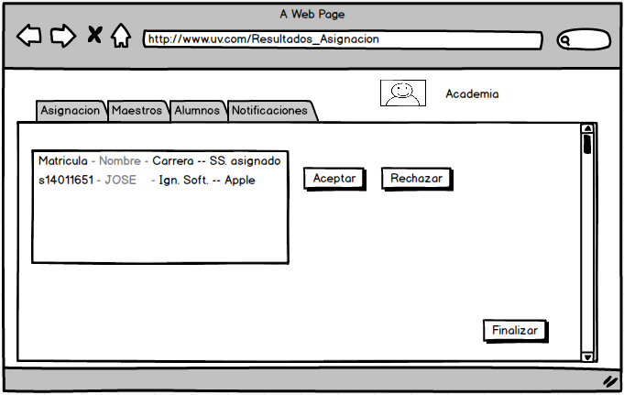

En caso de que el usuario (Maestro de SS) seleccione la pestaña “Reportes recibidos” se extenderá un cuadro con la información de los reportes recibidos por alumnos. Como a continuación se muestra.

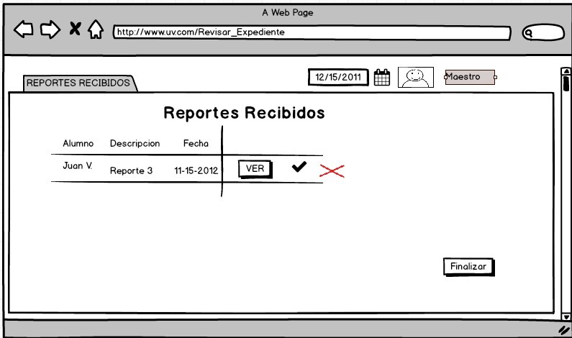

Sí el usuario (Maestro de SS) selecciona la pestaña “Agregar documentos” se extenderá un cuadro para editar los documentos de sus alumnos y un botón para agregar un documento a cierto alumno. Como a continuación se muestra.

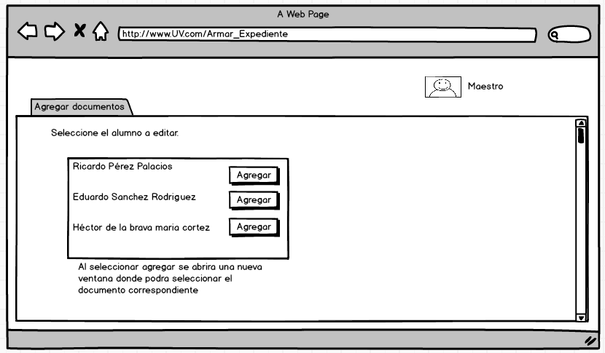

En caso de que el usuario (Maestro de SS) seleccione el botón “Agregar”, se mostrará una ventana para seleccionar el archivo a subir. Como a continuación se muestra.

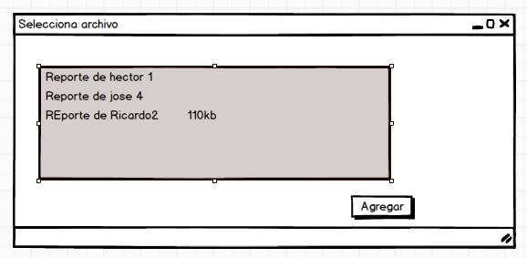

**3.1.2 Interfaces de hardware**

**La pantalla del monitor.-** El software deberá mostrar información al usuario a través de la pantalla del monitor.

**Ratón.-** El software debe interactuar con el movimiento del ratón y los botones del ratón. El ratón activa las zonas de entrada de datos, botones de comando y seleccione las opciones de los menús.

**Teclado.-** El software deberá interactuar con las pulsaciones del teclado. El teclado de entrada de datos en el área activa de la base de datos.

**Impresora.-** El software imprimirá los reportes en la impresora instalada.

**3.1.3 Interfaces de software**

Ninguno.

**3.1.4 Interfaces de comunicación**

Se requiere una conexión a la Base de Datos.

**3.2 Requerimientos funcionales**

**3.2.1 Requerimiento funcional 1**

|  |  |  |
| --- | --- | --- |
| **RF- 1** | **Asignación de servicio social** | |
| **Versión** | 1.2 27/11/15 | |
| **Autores** | José Eduardo Hernández Sánchez. | |
| **Fuentes** | Narrativa 1 del documento de casos de uso del Equipo 6. | |
| **Objetivos asociados** | Revisar la asignación de servicio social hecha por el sistema. | |
| **Descripción** | El sistema deberá asignar el servicio social de acuerdo al interés del alumno aunque también debe tomar en cuenta las calificaciones del área que influye en el servicio social. | |
| **Precondición** | Haber inscrito la experiencia educativa de servicio social. | |
| **Secuencia**  **Normal** | **Paso** | **Acción** |
| 1 | El coordinador entra en el sistema y selecciona la sección: “Asignación de servicio social”. |
| 2 | Al entrar en esta sección se muestra una lista con los nombres de los alumnos y su calificación en las materias que tienen que ver con el servicio social asignado. |
| 3 | El coordinador revisa la asignación que el sistema llevo a cabo para ver que todos tengan un servicio social asignado. |
| 4 | El coordinador selecciona una casilla y el sistema guarda los cambios. |
| 5 | Para finalizar el coordinador selecciona la opción “Finalizar revisión”. |
|  | 6 | El caso de uso finaliza. |
| **Postcondición** | Se guardan los cambios automáticamente para evitar errores de desconexión o cierre inesperado del sistema. | |
| **Flujos alternos** | Que el coordinador no de clic en una casilla. | |
| El sistema no tenga actualizadas las calificaciones de los alumnos. | |
| Que el coordinador no finalice la revisión. | |
| El coordinador no esté de acuerdo con alguna asignación y la cambie. | |
| Algún alumno no tenga asignado algún Servicio Social. | |
| No confirme su petición al sistema. | |
| Excepciones | **Paso** | **Acción** |
| 1 | Si se cierra inesperadamente el sistema o se interrumpe la conexión a internet el sistema cuenta con autoguardado cada vez que el coordinador marca una casilla el sistema guarda los cambios automáticamente. |
| 2 | Si el sistema es atacado (muy baja probabilidad de que ocurra). El sistema guardará todos los cambios y se cerrara para evitar perdida de datos |
| **Rendimiento** | **Paso** | **Cota de tiempo** |
| 1 | 3 segundos |
| 2 | 4 segundos |
| 3 | Depende del usuario |
| 4 | 3 segundos |
| 5 | 4 segundos |
| **Frecuencia esperada** | 3 veces / 6 meses | |
| **Importancia** | Importante | |
| **Urgencia** | Alto | |
| **Comentarios** | Ninguno. | |

**3.2.2 Requerimiento funcional 2**

|  |  |  |
| --- | --- | --- |
| **RF- 2** | **Agregar un documento al expediente de un alumno** | |
| **Versión** | 1.2 27-11-2015 | |
| **Autores** | Ricardo Pérez Palacios | |
| **Fuentes** | Narrativa 2 del documento narrativa de casos de uso del Equipo 6 | |
| **Objetivos asociados** | Agregar un documento expediente de un alumno | |
| **Descripción** | El sistema (selecciona) tendrá la opción de agregar un documento al expediente solo para el usuario “Maestro de SS”. | |
| **Precondición** | -Iniciar sesión como maestro.  -Haber seleccionado la parte de editar expediente. | |
| **Secuencia**  **Normal** | **Paso** | **Acción** |
| 1 | El maestro selecciona el botón “Mostrar lista de estudiantes”. |
| 2 | El sistema muestra la lista de todos los alumnos, que el maestro tenga los permisos de agregar documentos. |
| 3 | El usuario selecciona el alumno al cual desea agregar el documento. |
| 4 | El sistema despliega una nueva ventana en donde le se encuentra los documentos anteriormente agregados. Debajo de eso se encuentra el botón “Agregar”. |
| 5 | El usuario selecciona el botón “Agregar”, y selecciona el documento a agregar al expediente. |
| 6 | El usuario da clic en guardar cambios. |
| 7 | El sistema muestra una nueva ventana donde le pide confirmar su petición. |
| 8 | Se regresa a la ventana anterior donde podrá ver si se alteraron los documentos. |
| 9 | El caso de uso finaliza. |
| **Postcondición** | Se guardan los cambios en el expediente. | |
| **Flujos alternos** | 5.1 Que el maestro no escoja un documento para subir al expediente del alumno. | |
| 7.1 No confirme su petición al sistema. | |
| 6.1 El archivo no sea con una extensión valida. | |
| Excepciones | **Paso** | **Acción** |
| 1 | Si se cierra inesperadamente el sistema o se interrumpe la conexión a internet el sistema cuenta con autoguardado cada vez que el maestro cambia el expediente el sistema guarda los cambios automáticamente. |
| 2 |  |
| **Rendimiento** | **Paso** | **Cota de tiempo** |
| 1 | 3 segundos |
| 2 | 4 segundos |
| 3 | 5 segundos |
| 4 | 4 segundos |
| 5 | 5 segundos |
| 6 | 3 segundos |
| 7 | 4 segundos |
| **Frecuencia esperada** | 2 veces por mes. | |
| **Importancia** | Importante | |
| **Urgencia** | Mediana | |
| **Comentarios** | Ninguno. | |

**3.2.3 Requerimiento funcional 3**

|  |  |  |
| --- | --- | --- |
| **RF- 3** | **Revisar expediente de un alumno** | |
| **Versión** | 1.2 27/11/15 | |
| **Autores** | Héctor Isaí Alarcón Rodríguez. | |
| **Fuentes** | Narrativa 3 del documento narrativa de casos de uso del Equipo 6 | |
| **Objetivos asociados** | Cuando el coordinador quiera revisar el expediente de algún alumno. | |
| **Descripción** | Al seleccionar la pestaña de “Expedientes”, el sistema desplegará la lista de alumnos que realizan su servicio social durante el periodo actual, agrupados por carreras, además muestra el nombre completo de los alumnos ordenados alfabéticamente y sus matrículas, al seleccionar algún alumno puede revisar su expediente. Se despliega la ficha técnica completa con los datos del alumno y una sección donde se muestran todos los documentos que se han agregado al expediente y cuales han sido aprobados por el maestro, además existe un apartado con una gráfica del avance del alumno en su proyecto. | |
| **Precondición** | El usuario debe haber iniciado sesión en su cuenta de Coordinador. | |
| **Secuencia**  **Normal** | **Paso** | **Acción** |
| 1 | El usuario selecciona la pestaña de “Expedientes”. |
| 2 | El sistema muestra la lista de alumnos que realizan su servicio social, agrupados por carreras, además muestra el nombre completo y matricula de cada alumno. |
| 3 | El usuario selecciona alguna carrera. |
| 4 | El usuario selecciona algún alumno para revisar su expediente y da clic en el botón de “Revisar” ubicado al final de los datos del alumno. |
| 5 | El sistema despliega la ficha técnica()()()() completa con los datos del alumno y una gráfica con el avance del alumno en su proyecto. |
| 6 | El sistema muestra una sección donde se muestran todos los documentos que se han agregado al expediente y cuales han sido aprobados por el maestro. |
|  | 7 | El caso de uso finaliza. |
| **Postcondición** | Ninguna. | |
| **Flujos alternos** | Que el usuario no seleccione alguna carrera. | |
| El usuario no seleccione algún alumno | |
| El usuario no confirme su petición al sistema | |
| Excepciones | **Paso** | **Acción** |
| 1 | Si el usuario da clic en algún expediente que no quería ver solo da clic en el botón de atrás. |
| 2 | El sistema no permite modificar los datos del alumno. |
| **Rendimiento** | **Paso** | **Cota de tiempo** |
| 1 | 3 seg |
| 2 | 5 seg |
| 3 | 2 seg |
| 4 | 2 seg |
| 5 | 6 seg |
| 6 | 2 seg |
| **Frecuencia esperada** | 5 veces / 1 día | |
| **Importancia** | Es vital para poder que el coordinador pueda revisar el expediente de algún alumno, revisar su avance en su proyecto de Servicio social y ver los documentos agregados a su expediente y cuales san sido aprobados por el maestro. | |
| **Urgencia** | El sistema puede esperar hasta que el usuario termine la consulta. | |
| **Comentarios** | Ninguno. | |

**3.2.3 Requerimiento funcional 4**

|  |  |  |
| --- | --- | --- |
| **RF- 17** | **Actualizar formato de documentos** | |
| **Versión** | 1.0 06/11/15 | |
| **Autores** | Héctor Isaí Alarcón Rodríguez. | |
| **Fuentes** | Narrativa 4 del documento narrativa de casos de uso del Equipo 6. | |
| **Objetivos asociados** | Cuando el coordinador desee actualizar el formato de algún documento como el reporte. | |
| **Descripción** | Al seleccionar la sección de “Documentos”, el sistema muestra la lista de documentos que pueden ocupar el alumno y el maestro, subidos por el coordinador con los diferentes formatos subidos, título y la fecha de la última actualización, después de subir el documento el sistema guarda los cambios realizados a los archivos subidos. | |
| **Precondición** | El usuario debe haber iniciado sesión en su cuenta de Coordinador. | |
| **Secuencia**  **Normal** | **Paso** | **Acción** |
| 1 | El usuario selecciona la sección de “Documentos”. |
| 2 | El sistema muestra la lista de los documentos con los diferentes formatos subidos, título y la fecha de la última actualización. |
| 3 | Para actualizar algún documento el coordinador selecciona el documento de la lista “Documentos subidos” y selecciona el botón de “Actualizar formato”. |
| 4 | El sistema muestra una ventana para seleccionar el archivo de cualquier tipo a subir. |
| 5 | El usuario da selecciona “Aceptar”. |
| 6 | El sistema pregunta si el archivo es correcto. |
| 7 | El usuario selecciona “Aceptar”. |
| 8 | Para subir un documento nuevo el usuario da selecciona la opción subir un nuevo documento. |
| 9 | El sistema muestra una ventana para seleccionar el archivo de cualquier tipo a subir. |
| 10 | El usuario selecciona “Aceptar”. |
| 11 | El sistema pregunta si el archivo es correcto y el usuario selecciona “Aceptar”. |
| **Postcondición** | Ninguna | |
| **Flujos alternos** | El usuario no seleccione algún documento a actualizar de la lista. | |
| El sistema no tenga los archivos actualizados. | |
| Que el coordinador no escoja el documento nuevo a subir o a actualizar. | |
| No confirme su petición al sistema. | |
| El archivo no sea con una extensión valida. | |
| Excepciones | **Paso** | **Acción** |
| 1 | Si el usuario actualiza algún documento y no le da clic en “Guardar cambios”, todo proceso no guardado se borrará. |
| 2 | El sistema solo mostrará los documentos más recientes. |
| 3 | Si el usuario sube algún archivo con error el sistema mostrará una ventana que dice “El archivo que quiere subir es inválido, revíselo nuevamente”. |
| 4 | Si el usuario se equivoca de archivo cuando le aparezca la ventana de confirmación de si el archivo es correcto, solo le da clic en “Cancelar”. |
| **Rendimiento** | **Paso** | **Cota de tiempo** |
| 1 | 2 seg |
| 2 | 5 seg |
| 3 | 4 seg |
| 4 | 2 seg |
| 5 | 3 seg |
| 6 | 2 seg |
| 7 | 2 seg |
| 8 | 2 seg |
| 9 | 3 seg |
| 10 | 4 seg |
| 11 | 2 seg |
| **Frecuencia esperada** | 1 vez / 2 semanas | |
| **Importancia** | Es vital para que el coordinador pueda actualizar el formato de algún documento o subir un documento nuevo para que pueda ser ocupado por el alumno o el maestro de Servicio Social. | |
| **Urgencia** | El sistema puede esperar hasta que el usuario desee terminar con su proceso. Sin este proceso los formatos presentados en los documentos de los usuarios que los ocupan pueden estar atrasados. | |
| **Comentarios** | Ninguno | |

**3.3 Requerimientos no funcionales**

**3.3.1 Requerimientos del producto**

* 1. El tiempo de respuesta al iniciar sesión deberá ser máximo de 3 segundos.
* 2. La interfaz del inicio de sesión y de registro necesita tener opciones de ayuda en cada cuadro a llenar.
* 3. La plataforma del sistema de servicio social debe ser soportada en cualquier navegador que soporte HTML.
* 4. El tiempo de reinicio de la página en caso de algún error debe ser en 2 segundos.
* 5. El sistema debe estar disponible las 24 horas del día, todos los días del año, mientras el usuario tenga acceso a Internet.

**3.3.2 Requerimientos organizacionales**

* El proceso de desarrollo del sistema y los documentos a entregar deberán ajustarse al proceso y a los productos a entregar definidos por la Coordinación de Servicio Social.
* El sistema se deberá entregar 1 mes junto con su documentación antes, para ser probado y aprobado por las autoridades.
* Solo la Coordinación puede tener control sobre la información proporcionada en este sistema y es responsable del uso que se le dé.
* Únicamente podrán ocupar este sistema aquellos estudiantes que tengan el 75% de avance crediticio de la carrera y que hayan inscrito la experiencia educativa de Servicio Social.
* El sistema debe apegarse al diseño de programas para la Universidad Veracruzana contenido en el documento de

**3.3.3 Requerimientos externos**

* El sistema no deberá revelar a ningún alumno ninguna información acerca de las cuentas de los usuarios del sistema aparte de su nombre.
* Este sistema podrá ser ocupado por cualquier alumno sin importar raza, género o edad que curse esta Experiencia Educativa.
* Este sistema cumple con el aviso de privacidad respecto del uso de contenido y alcance al que refiere la Ley Federal de Protección de Datos Personales en Posesión de los Particulares, en lo sucesivo la Ley.
* Este sistema no puede ser ocupado para fines lucrativos o comerciales ya que sólo podrá ser ocupado para fines educativos que la Universidad Veracruzana disponga por ser propietaria del sistema.
* Con el apoyo de este sistema las Autoridades pueden evaluar al alumno en esa Experiencia Educativa.
* Este sistema está conectado con las dependencias con las que la Universidad Veracruzana tenga convenio de colaboración para la realización de Servicio Social.
* **3.4 Apéndice**

Modelo de casos de uso

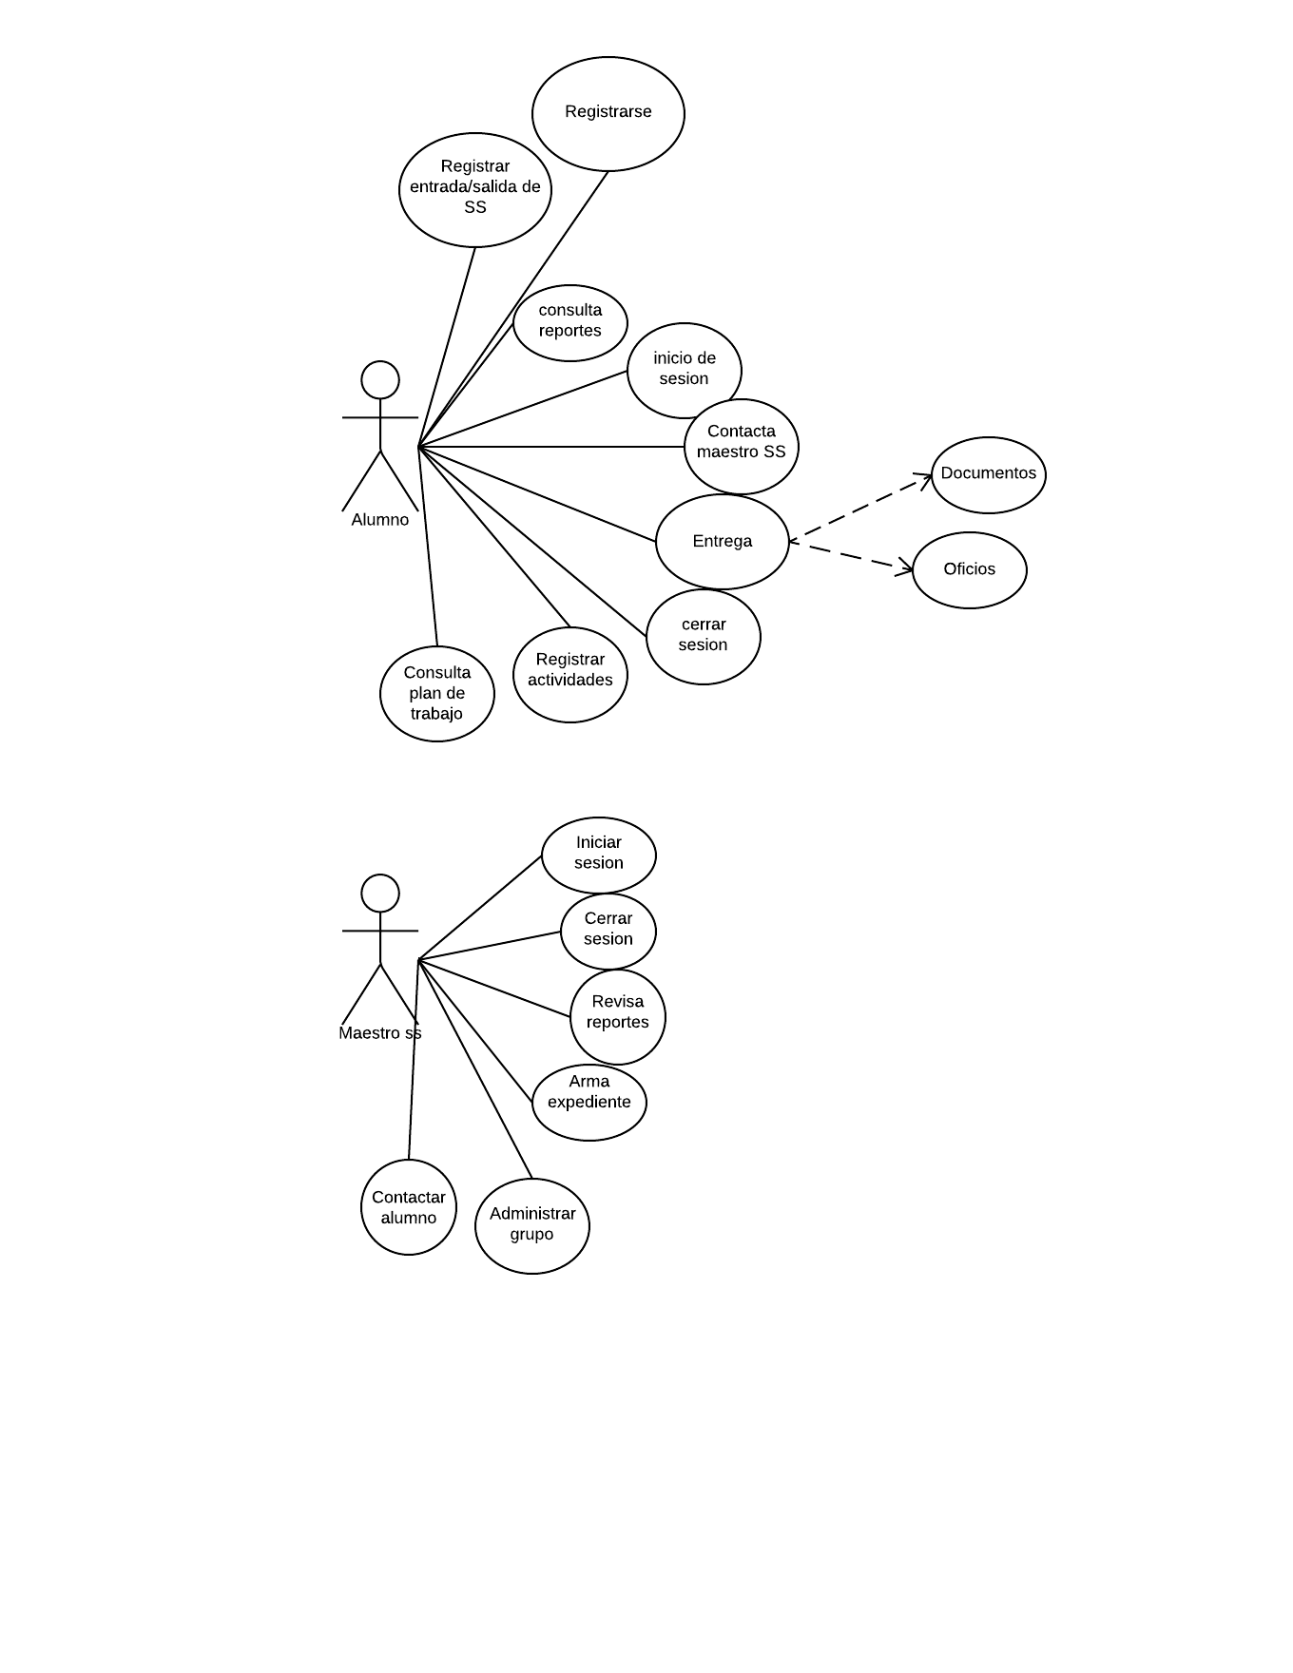

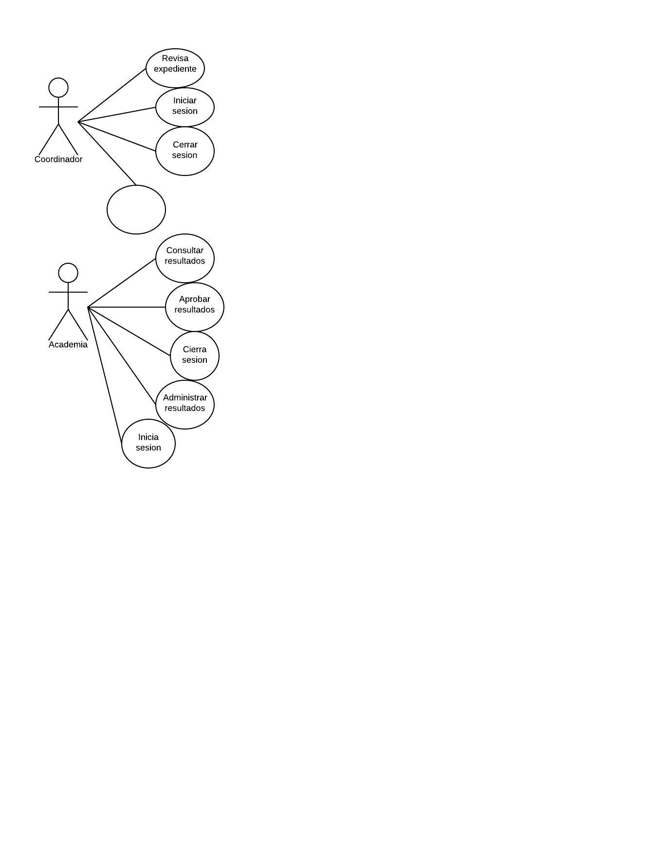

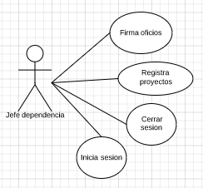

**Modelo de dominio**

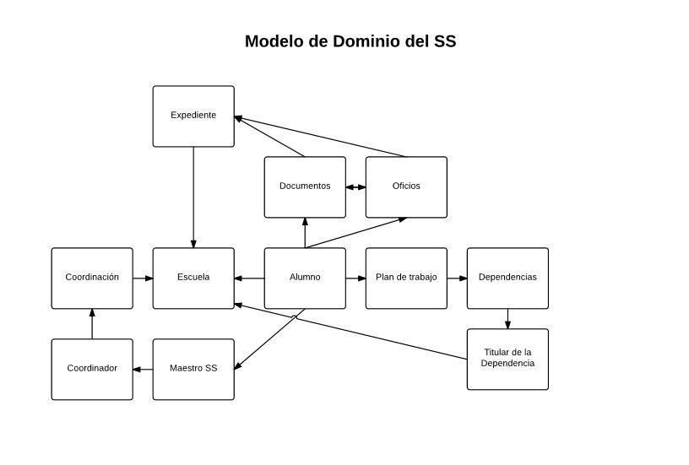

**4. Referencias**

*Diccionario de la Real Academia Española*

*Wiegers, K. E. (2013). Software Requirements (Segunda ed.). Redmon, Washington, United States of America: Microsoft Press.*

*Wiegers, K. E. (2003). Software Requirements (Tercera ed.). Redmon, Washington, United States of America: Microsoft Press.*

*Zielczynski, P. (2008). Requirements Management Using IBM Rational RequisitePro. Indianapolis, Indiana, United States: IBM Press.*

*Especificación de requisitos de software SISICOP. Abril España.*

*IEEE Std 830-1993 (Revision of IEEE Std 830-1984). Software Engineering Standards Committee of the IEEE Computer Society.*

*The Institute of Electrical an Electronics Engineers, Inc. 345 East 47th Street, New York, NY 10017-2394 USA.*

*Strategies for real-time system specification. Derek J. Hatley, Imtiaz A. Pirbhai, 1987.*